Отчёт по лабораторной работе №3

Цель: провести анализ производительности протоколов TCP и UDP для заданной конфигурации сети, и на основании полученных результатов сделать заключение о том, какой протокол предпочтительнее использовать.

Вариант №2.
В качестве файла со схемой сети использовать результат выполнения лабораторной работы 1., вариант 2. Установите коэффициент прохождения пакетов между узлами H_OFFICE1 и OFF_R в 71.

Обозначения в задании: K1 – BIG BOSS, K2 – M_CH_S, K3 – OFFICE1pc4.

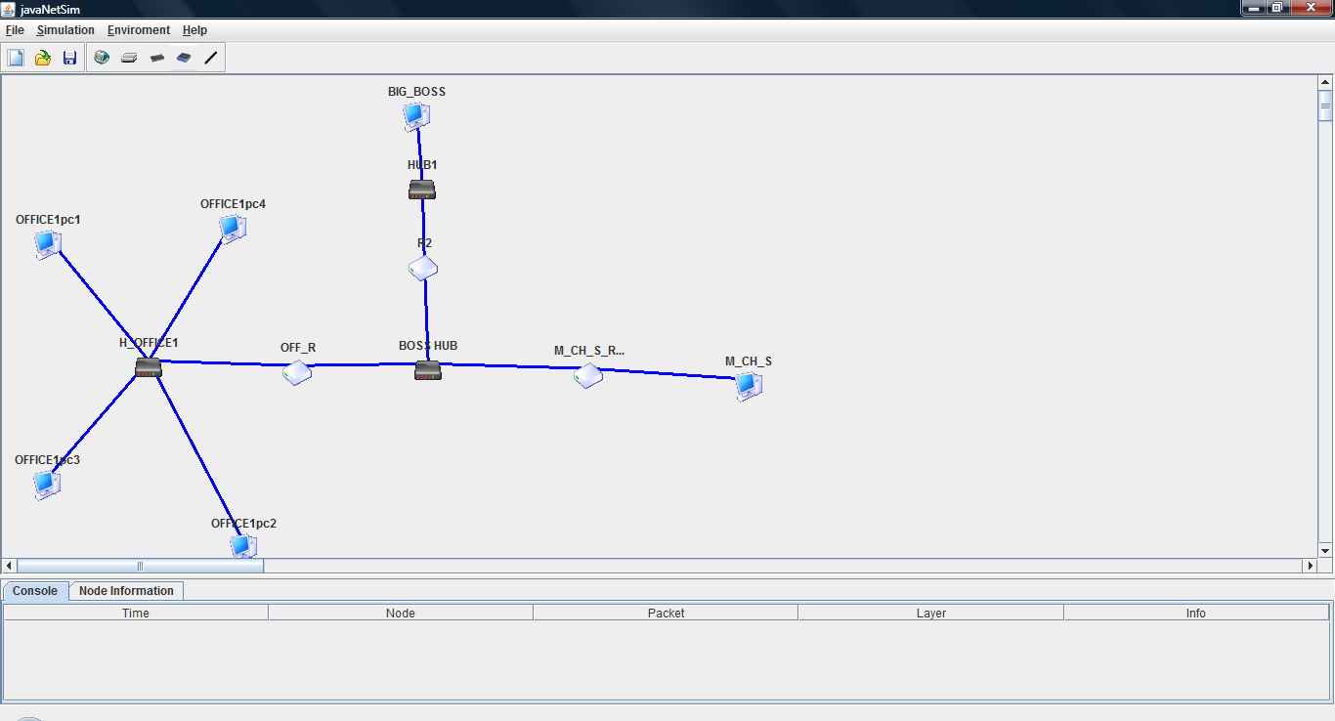

Ход выполнения работы:

1. В качестве схемы сети взять результат выполнения соответствующего варианта лабораторной работы №1. Установить коэффициенты прохождения пакетов согласно вашему варианту.

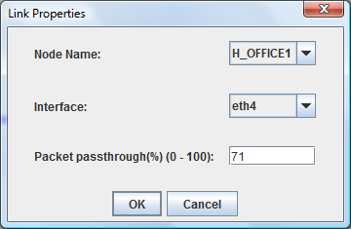

2. Протестировать отправку по UDP и по TCP 20 сообщений с К1 на К3.

2.1 Отправка сообщений по UDP.
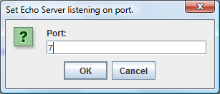

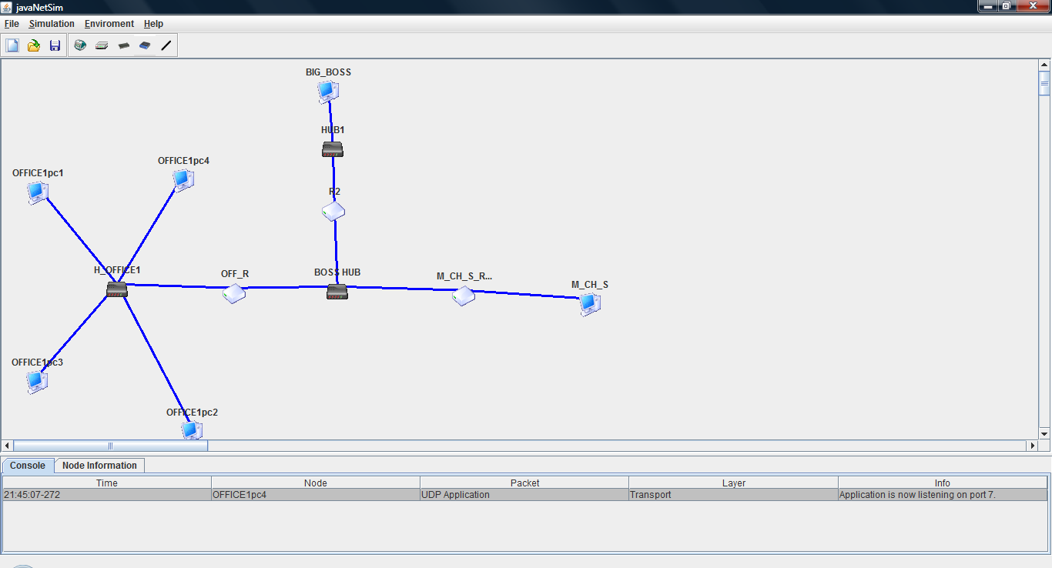

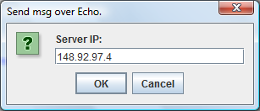

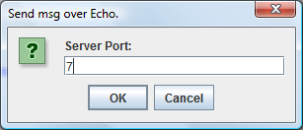

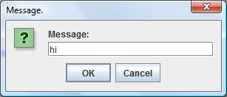
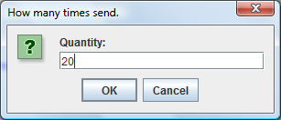

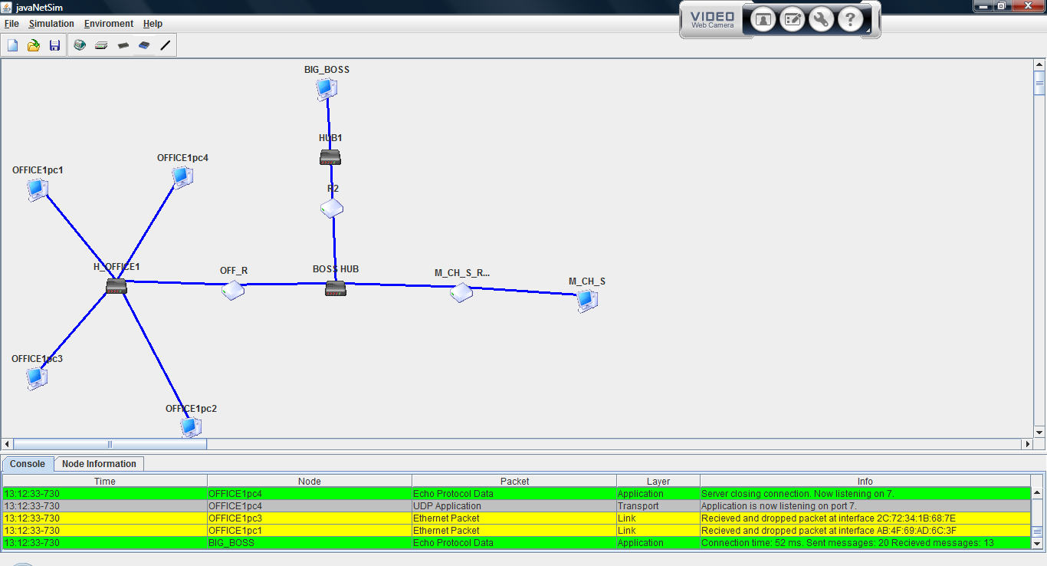

2.2. Отправка сообщений по TCP.

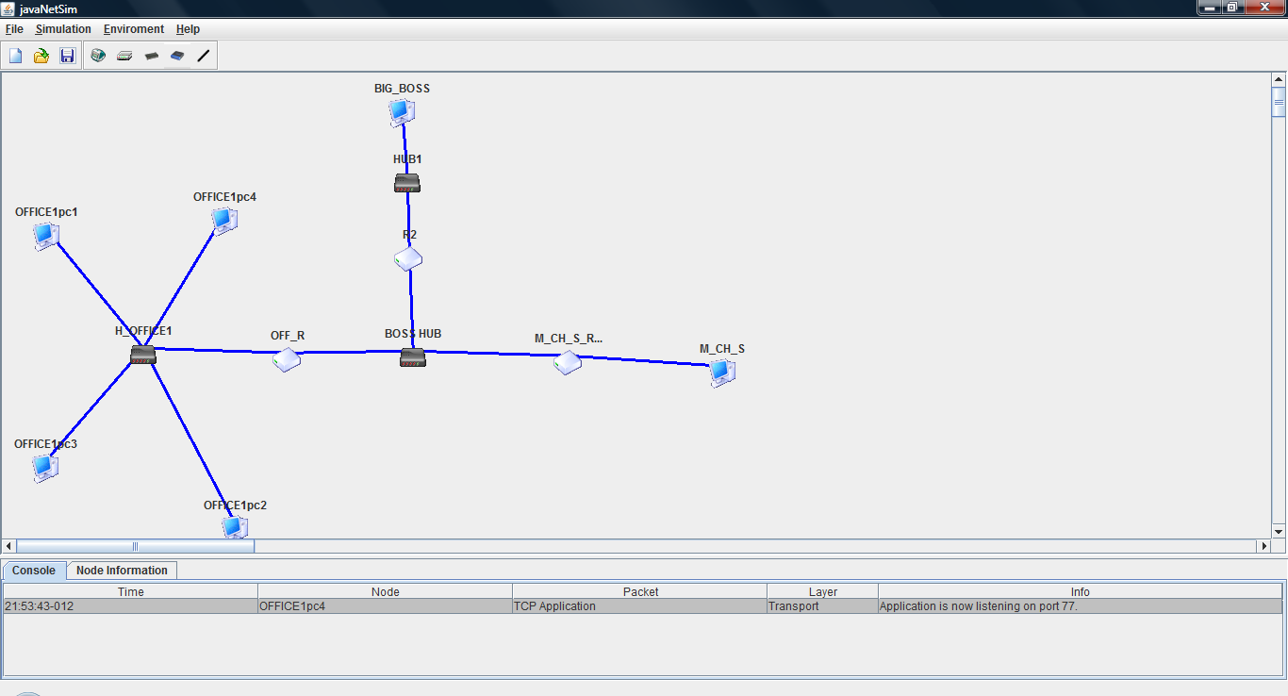

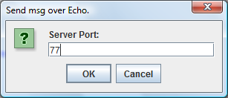

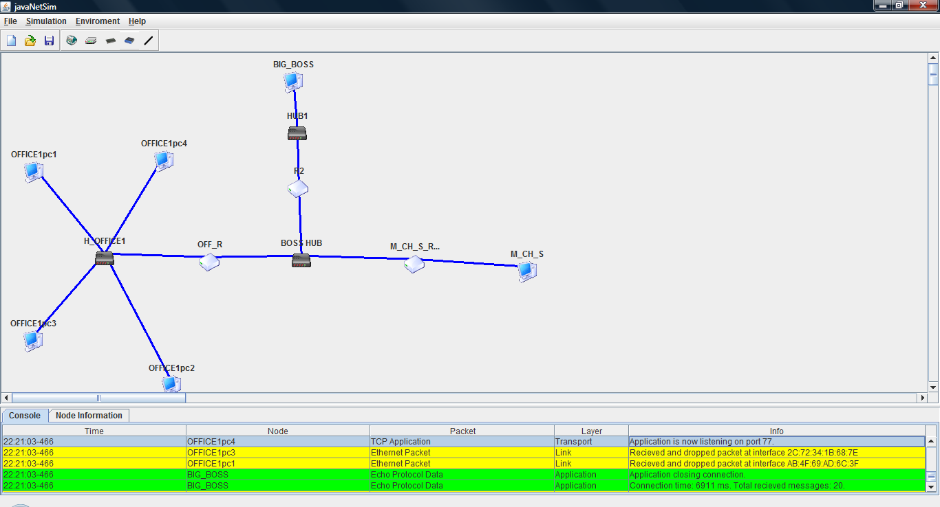

3. Объяснить, анализируя вывод программы, какой протокой выгоднее использовать с точки зрения скорости доставки информации.

С точки зрения скорости доставки информации выгоднее использовать протокол UDP. Он отправляет пакет только один раз. В свою очередь протокол TCP отправляет пакет до тех пор, пока он не будет доставлен до получателя.

4. Протестировать отправку по UDP и по TCP 20 сообщений с K2 на К1.

4.1. Отправка сообщений по UDP.

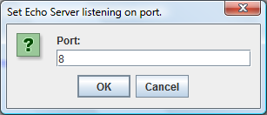

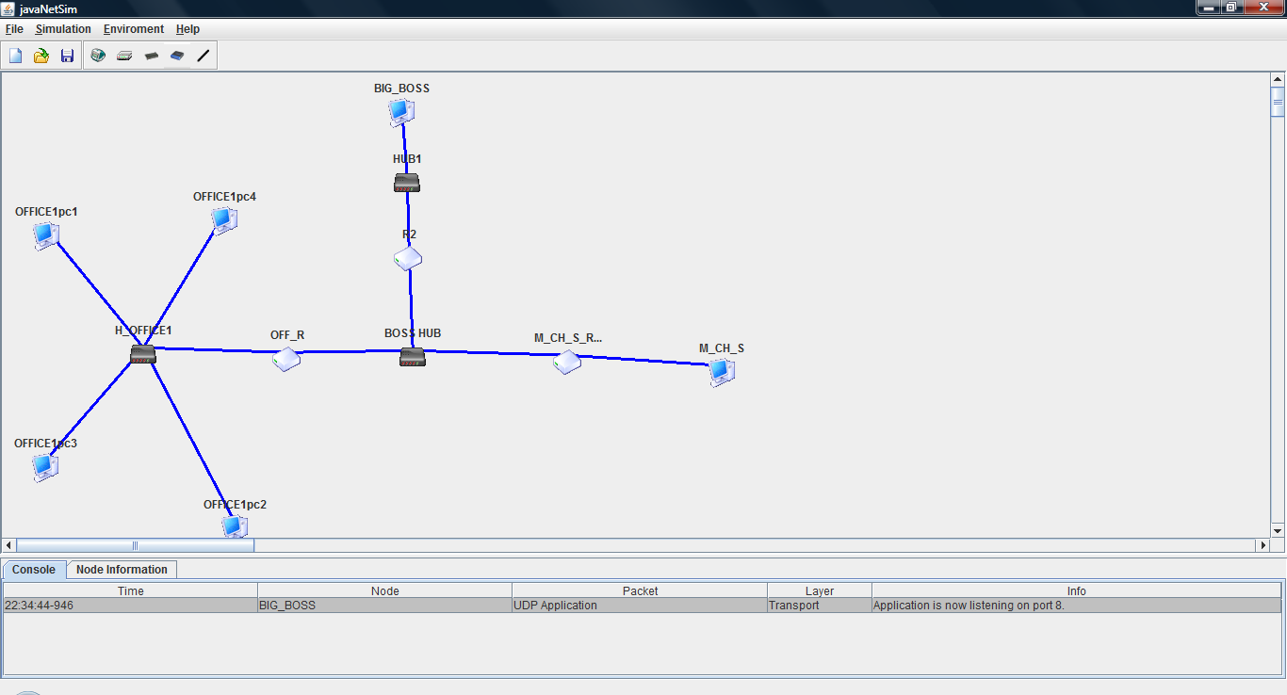

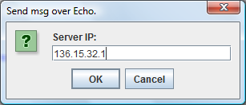

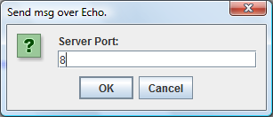

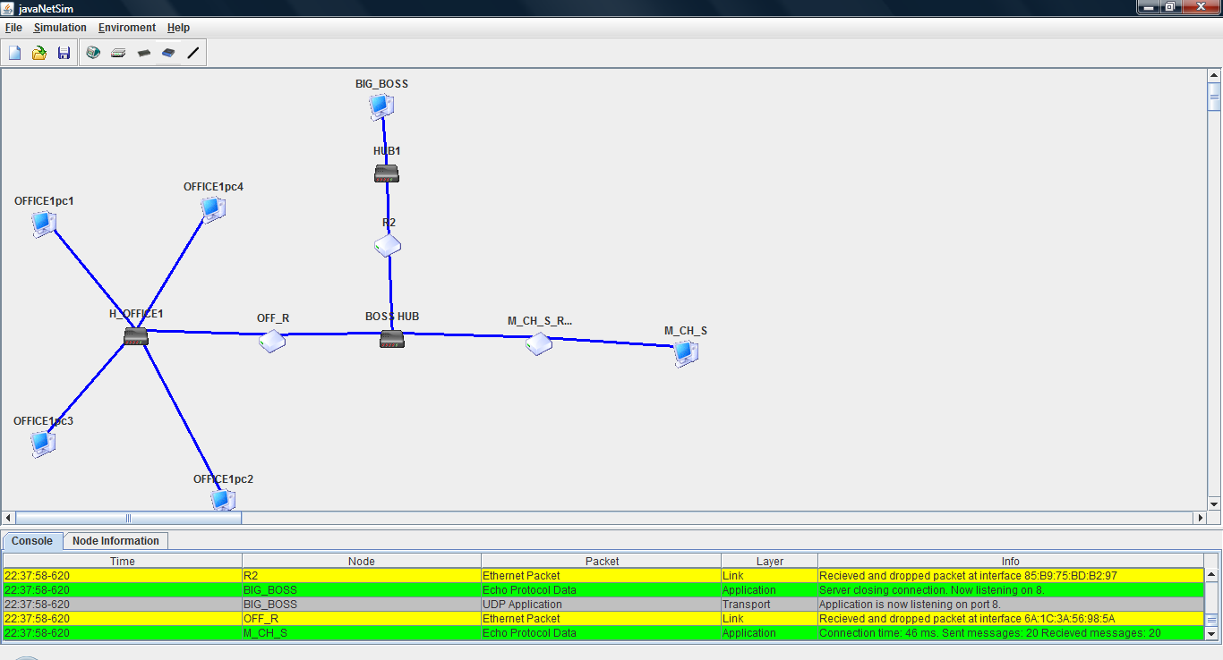

4.2. Отправка сообщений по TCP.

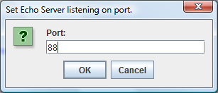
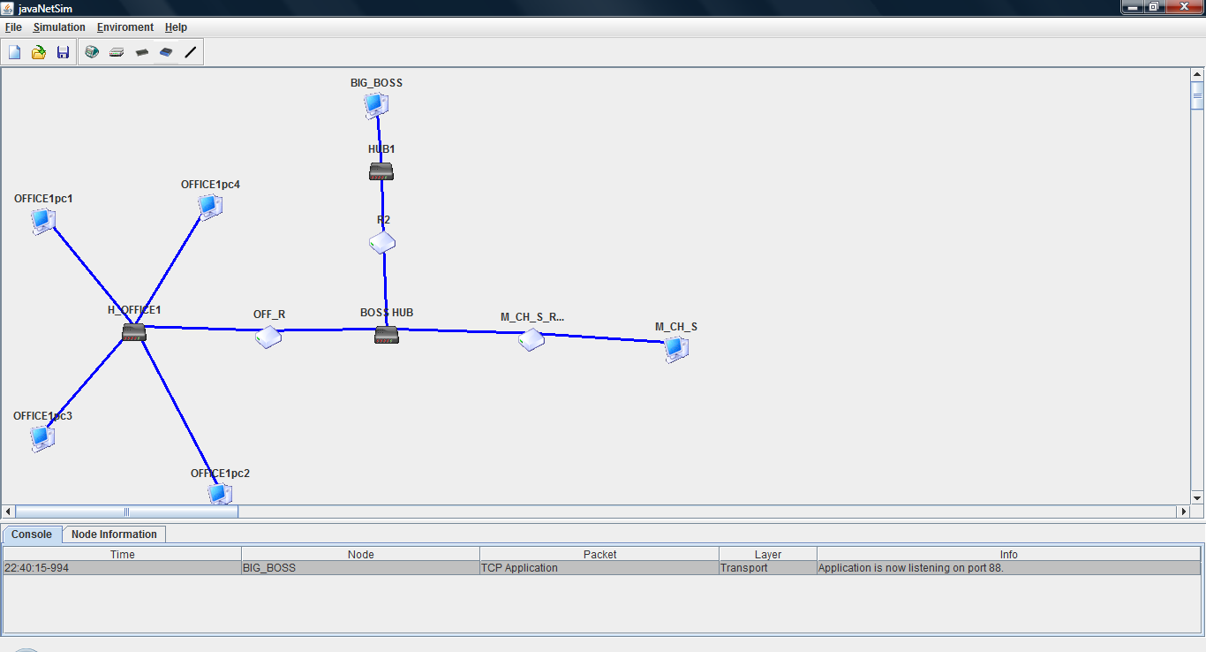

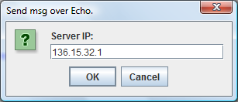

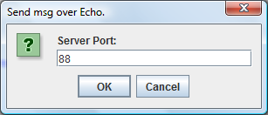

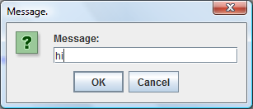

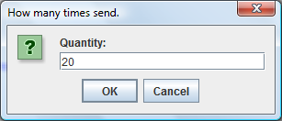

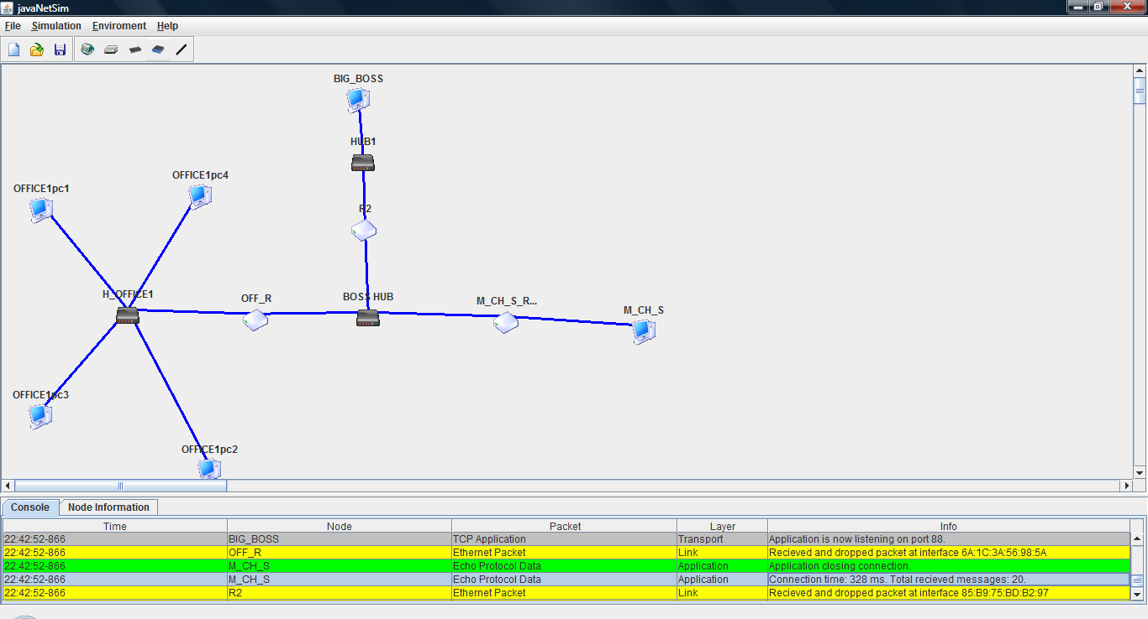

5. Объяснить, анализируя вывод программы, какой протокол выгоднее использовать с точки зрения надежности доставки информации.

С точки зрения надежности доставки информации выгоднее использовать TCP, хотя и времени будет на это затрачено больше чем по UDP.

6. Посчитать процент потерь пакетов. С учетом того, что должно теряться не более 7% пакетов.

6.1 Отправка сообщений от К1 к К3 по протоколу:

- UDP

Выберем меню статистики узла BIG_BOSS.

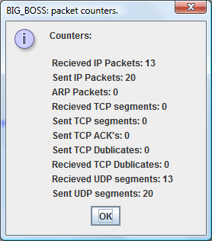

Выберем меню статистики узла OFFICE1pc4.

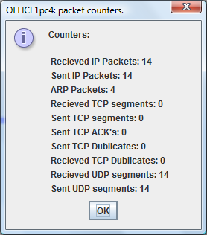

Как видно, из меню статистики узла BIG_BOSS, что количество отправленных UDP сегментов равно 20, а количество полученных сегментов – 13. Процент потерь составляет 35%, что не удовлетворяет требованию по потерям в 7%.

- TCP

Выберем меню статистики узла BIG_BOSS.

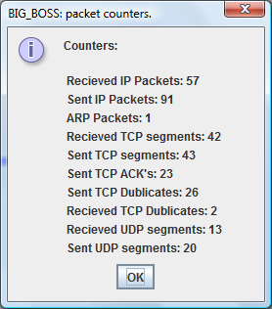

Выберем меню статистики узла OFFICE1pc4.

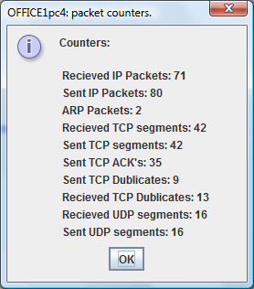

Как видно, из меню статистики узла BIG_BOSS, что количество отправленных TCP сегментов равно 43, а количество полученных сегментов – 42. Процент потерь составляет меньше 3%, что удовлетворяет требованию по потерям в 7%.

6.1 Отправка сообщений от K2 к К1 по протоколу:

- UDP

Выберем меню статистики узла M_CH_S.

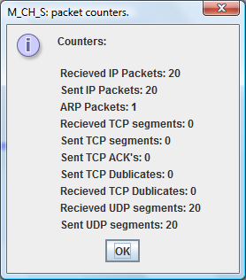
Выберем меню статистики узла BIG_BOSS.

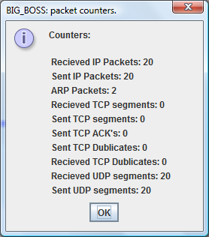

Как видно, из меню статистики узла M_CH_S, что количество отправленных UDP сегментов равно 20, а количество полученных сегментов – 20. Процент потерь составляет 0 %, что удовлетворяет требованию по потерям в 7%.

- TCP

Выберем меню статистики узла M_CH_S.

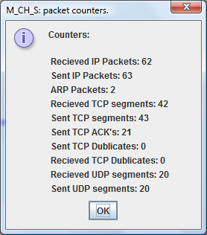

Выберем меню статистики узла BIG_BOSS.

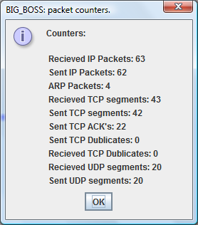

Как видно, из меню статистики узла M_CH_S, что количество отправленных TCP сегментов равно 43, а количество полученных сегментов – 42. Процент потерь составляет меньше 3%, что удовлетворяет требованию по потерям в 7%.

Вывод:

При данной конфигурации сети при передаче сообщений:
- от К1 на К3 предпочтительнее использовать протокол TCP, т.к. процент потерь удовлетворяет 7мипроцентному требованию по потерям.
- от К2 на К1 оба протокола и UDP и TCP удовлетворяют 7мипроцентному требованию по потерям. Но для обеспечения надеджности передачи данных все таки следует использовать протокол TCP.

